**TUGAS PRAKTIKUM KONSEP PEMPROGRAMAN**

**JILID 13 part 2**



**Oleh :**

Nama : Rosi Arif Mulyadi

**NRP : 3121522021**

**Prodi : D3 Teknik Informatika PENS PSDKU Sumenep**

**Kelas : 1 ITA D3 Sumenep**

**Dosen :**

**Lusiana Agustien M.Kom**

**POLITEKNIK ELEKTRONIKA NEGERI SURABAYA**

**Praktikum 9 (2/3)**

**STRUCT**

1. Dengan menggunakan array of struct, buatlah program sbb:

**Input** :

Data mahasiswa yang terdiri atas nama, nilai Tugas, nilai UTS, nilai UAS sebanyak n mahasiswa

**Output** :

Tampilkan dalam bentuk tabel

No, NRP, Nama Mhs, Nilai tugas, nilai UTS, nilai UAS, nilai Akhir, Grade

(Nilai Akhir = 20% tugas + 40% UTS + 40%UAS) dengan ketentuan sbb :

- Nilai akhir >= 80 : Grade A

- Nilai akhir >= 70 : Grade B

- Nilai akhir >= 60 : Grade C

- Nilai akhir >= 50 : Grade D

- Nilai akhir < 50 : Grade E

**Petunjuk** :

- Gunakan array of struct

- Perhatikan contoh tampilan

- Nilai tambah, gunakan array sebagai parameter fungsi (misal 2 fungsi : input() dan tampil())

Jawab :

Listing Program :

#include <stdio.h>

#include <stdlib.h>

#define MAKS 200

struct data{

char nama[MAKS],grade;

float tugas,uas,uts,akhir;

};

void input(struct data []);

void tampil(struct data []);

int n;

int main()

{

struct data student[MAKS];

puts("MENGHITUNG NILAI AKHIR");

puts("MATA KULIAH KONSEP PEMROGRAMAN\n");

printf("Berapa jumlah mahasiswa ? ");

scanf("%d", &n);

printf("\nMasukkan DATA MAHASISWA\n\n");

input(student);

tampil(student);

return 0;

}

void input(struct data mahasiswa[MAKS])

{

int i;

for(i=0; i<n; i++)

{

printf("Mahasiswa ke-%d", i+1);

fflush(stdin);

printf("\nNama\t\t : ");

gets(mahasiswa[i].nama);

fflush(stdin);

printf("Nilai tugas\t : ");

scanf("%f", &mahasiswa[i].tugas);

printf("Nilai uts\t : ");

scanf("%f", &mahasiswa[i].uts);

printf("Nilai uas\t : ");

scanf("%f", &mahasiswa[i].uas);

puts("");

}

}

void tampil(struct data mahasiswa[MAKS])

{

int j;

printf("\t\t\tDAFTAR NILAI\n");

printf("\t\tMATAKULIAH KONSEP PEMROGRAMAN\n");

printf("-------------------------------------------------------------------------\n");

printf("No\tNama\t\t\t\tNilai\t\t\tGrade\n");

printf("\tMahasiswa\t\tTugas\tUTS\tUAS\tAkhir\n");

printf("-------------------------------------------------------------------------\n");

for(j=0; j<n; j++)

{

mahasiswa[j].akhir= (mahasiswa[j].tugas*0.2)+(mahasiswa[j].uts*0.4)

+(mahasiswa[j].uas*0.4);

if(mahasiswa[j].akhir>=80)

mahasiswa[j].grade = 'A';

else if(mahasiswa[j].akhir>=70)

mahasiswa[j].grade = 'B';

else if(mahasiswa[j].akhir>=60)

mahasiswa[j].grade = 'C';

else if(mahasiswa[j].akhir>=50)

mahasiswa[j].grade = 'D';

else if(mahasiswa[j].akhir<50)

mahasiswa[j].grade = 'E';

printf("%d\t%s\t\t\t%g\t%g\t%g\t%g\t%c\n",j+1,mahasiswa[j].nama,

mahasiswa[j].tugas,mahasiswa[j].uts,mahasiswa[j].uas,

mahasiswa[j].akhir,mahasiswa[j].grade);

}

printf("-------------------------------------------------------------------------\n\n");

printf("Total Mahasiswa = %d", n);

}

Output :

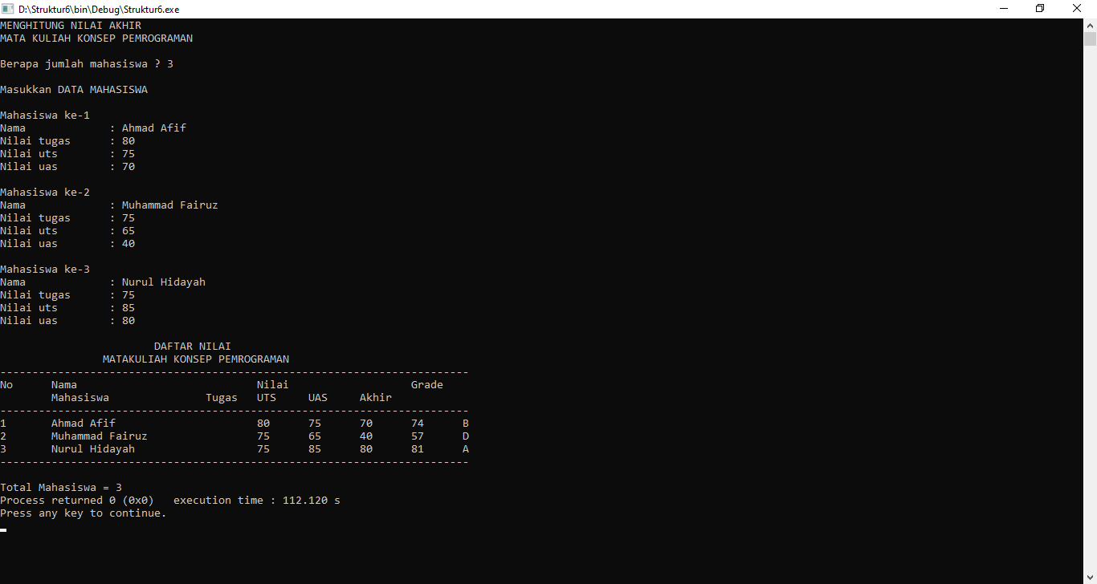

2. Toko “LARIS” menjual baju jadi dengan berbagai ukuran dengan daftar harga sbb:

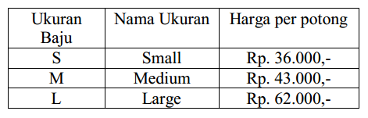

**Ketentuan prosesnya sbb :**

- Jika membeli lebih dari 10 potong, akan mendapat diskon 20% dari jumlah harga, jika kurang atau sama dengan 10 potong, maka tidak ada diskon

- Pajak diberikan sebesar 10% dari (harga-diskon)

**Petunjuk :**

- Gunakan \t sebagai tabulasi untuk mengatur tampilan

- Gunakan <string.h> jika diperlukan

- Perhatikan contoh tampilan

- Gunakan array of struct

- Gunakan array sebagai parameter fungsi (misal 2 fungsi : input() dan nota())

Jawab :

Listing Program :

#include <stdio.h>

#include <stdlib.h>

#include <string.h>

#define MAKS 200

struct barang{

char kode;

int jumlah;

};

void input(struct barang []);

void tampil(struct barang []);

int n;

int main()

{

struct barang pesan[MAKS];

printf("\t\tToko Laris");

printf("\n\t\tDaftar Harga");

printf("\n================================================");

printf("\nUkuran Baju\tNama Ukuran\tHarga Per Potong");

printf("\n================================================");

printf("\n S\t\tSMALL\t\tRp. 36.000,-");

printf("\n M\t\tMEDIUM\t\tRp. 43.000,-");

printf("\n L\t\tLARGE\t\tRp. 62.000,-");

printf("\n================================================");

printf("\n\nDapatkan diskon 20 %% untuk pembelian lebih dari 10 potong...");

printf("\nJangan lupa, pajaknya ya... (10%% x (harga - diskon))");

input(pesan);

tampil(pesan);

return 0;

}

void input(struct barang belanja[])

{

int i;

printf("\n\nBerapa jumlah data (maks 3) ? ");

scanf("%d", &n);

printf("\n");

for(i=0; i<n; i++)

{

printf("Data ke-%d", i+1);

fflush(stdin);

printf("\nUkuran [S/M/L] : ");

scanf("%c", &belanja[i].kode);

fflush(stdin);

printf("Jumlah beli : ");

scanf("%d", &belanja[i].jumlah);

puts("");

}

}

void tampil(struct barang belanja[])

{

int j;

float total=0, harga, diskon;

char jenis[10];

printf("\nNota Belanja Anda :\n\n");

printf("\t\t\t\tToko LARIS\n");

printf("================================================================================\n");

printf("No\tNama Ukuran\tHarga Satuan\tQty\tDiskon\t\tJumlah Harga\n");

printf("================================================================================\n");

for(j=0; j<n; j++)

{

switch(belanja[j].kode)

{

case 'S' : case 's' :

strcpy(jenis,"SMALL");

harga = 36000;

break;

case 'M' : case 'm' :

strcpy(jenis,"MEDIUM");

harga = 43000;

break;

case 'L' : case 'l' :

strcpy(jenis,"LARGE");

harga = 62000;

break;

}

if(belanja[j].jumlah>10)

diskon = harga * belanja[j].jumlah * 0.2;

else

diskon = 0;

printf("%d\t%s\t\tRp%5.2f\t%d\tRp%10.2f\tRp%10.2f\n",j+1,jenis,harga,

belanja[j].jumlah,diskon,harga*belanja[j].jumlah);

total = total + harga*belanja[j].jumlah - diskon;

}

printf("================================================================================\n");

printf("\t\t\t\t\t\tJumlah Bayar\tRp %10.2f\n", total);

printf("\t\t\t\t\t\tPajak 10%%\tRp %10.2f\n", total*0.1);

printf("\t\t\t\t\t\tTOTAL BAYAR\tRp %10.2f\n\n", total + total*0.1);

printf("\t\t\tTERIMA KASIH ATAS KUNJUNGAN ANDA");

}

Output :

